Установка программы RT Manager:

Установка программы состоит из 2-ух инсталляторов, инсталлятор непосредственно программы RT Manager «setupRTManager.exe» и инсталлятор драйвера для соответствующего прибора.

Важно! Установка программы на операционные системы (ОС), версий старше Windows XP имеет особенности.
Для ОС Windows Vista или Windows 7 необходимо отключить Контроль учётной записи пользователя (UAC) или сделать запуск программ RT Manager и программы прибора после их установки от имени администратора. Для этого после установки программ нажмать правой клавишей мыши по значку нужного приложения и выбрать пункт "Запуск от имени администратора":
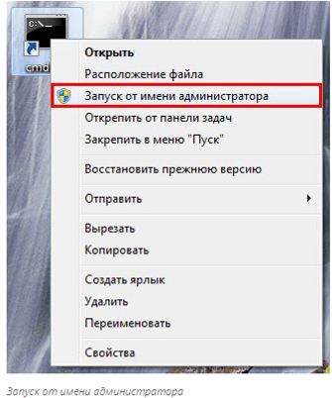

Порядок установки:
- Запустить программу установки RT Manager «setupRTManager.exe».
- Если возникает сообщение о необходимости установки программы «.NET Framework 3.5 с SP1» , нужно запустить инсталлятор «dotnetfx35.exe», после установки требуется перезагрузка компьютера.
- Если при запуске инсталлятора RT Manager «setupRTManager.exe» появляется сообщение об установке программы «WindowsInstaller v.3.1» необходимо запустить установку «WindowsInstaller-KB893803-v2-x86.exe» », после установки требуется перезагрузка компьютера. Далее перейти к п.1, при необходимости установить программу из п.2.
- После окончания установки RT Manager, программу не запускать (убрать галочку с установки программы), и запустить установку драйвера для соответствующего прибора: RG6000 или iQ5. Для этого запустить «setupR6000.exe» или «setupBioRadIQ5.exe». После завершения установки драйвера, необходимо установить USB-ключ и запустить программу RT Manager.
- Сделать необходимые настройки в программе: подключить прибор, импортировать методики и т.д.
- Для обновления программы RT Manager скопировать содержимое папки «Обновления» на диск «С»(т.е. скопировать папку «QuattroLab»на диск «С»).

Запуск программы:
- Если программа для RG или iQ5 устанавливаются впервые или после удаления и повторной установки, то перед запуском программы RT Manager необходимо запустить программу RG: если при запуске требуется ввести серийный номер прибора – любое 6-тизначное число (например, 123456), далее проверить, что режим прибора реальный: в меню программы выбрать Файл – Установка.

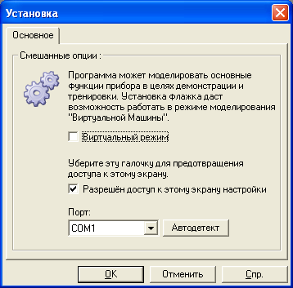
С программой iQ5 необходимо запустить программу и закрыть (в настройках RT Manager появляется доп. файл).
2. Запустить программу RT Manager, ввести пользователя «1» и пароль «1».
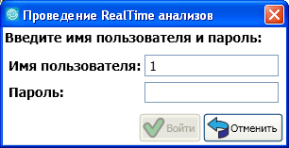

Настройка программы:
- Настроить прибор. Вкладка Администрирование – Приборы - Добавить новое устройство
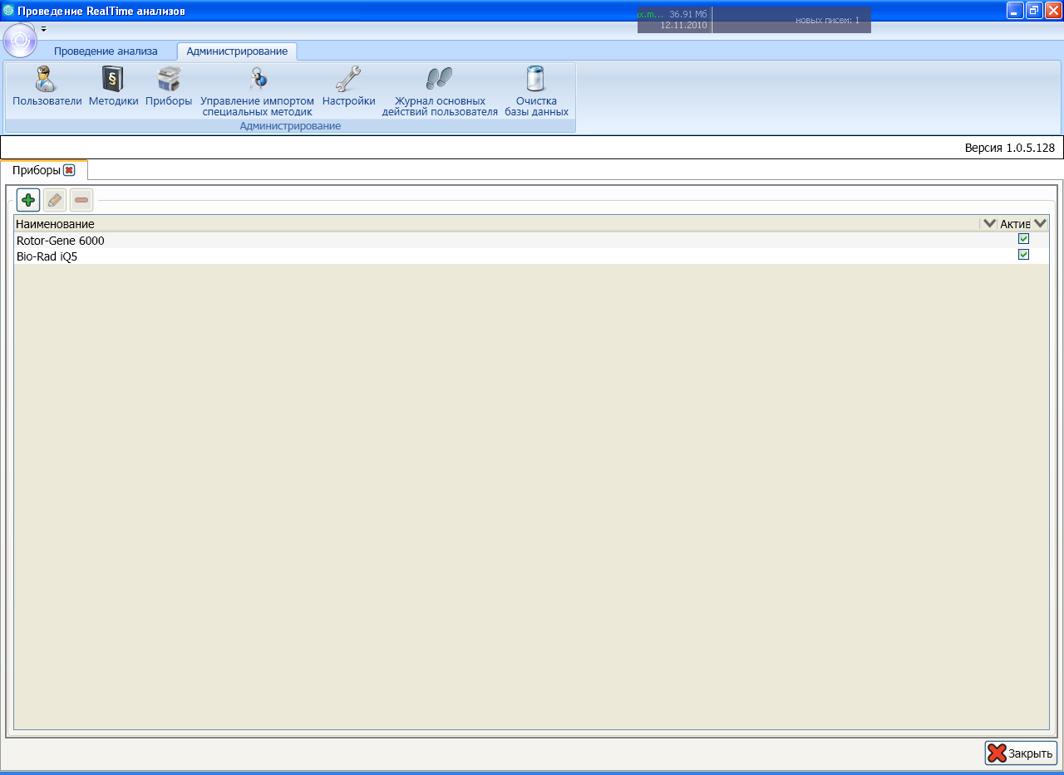
Выбрать устройство из списка, сделать устройство активным, Сохранить.
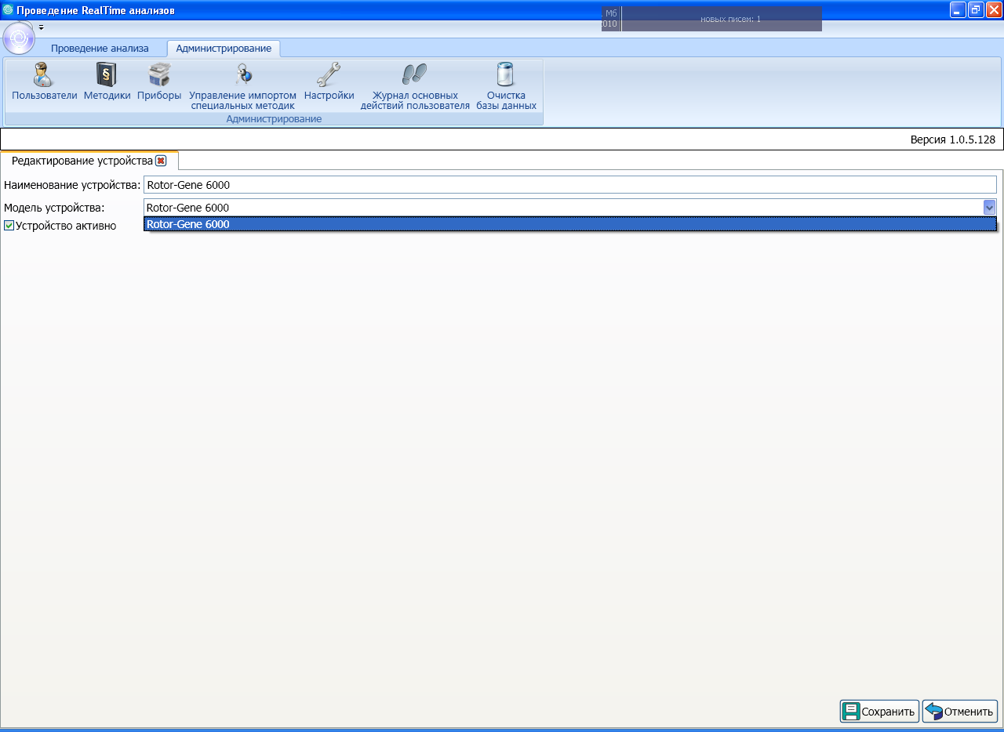
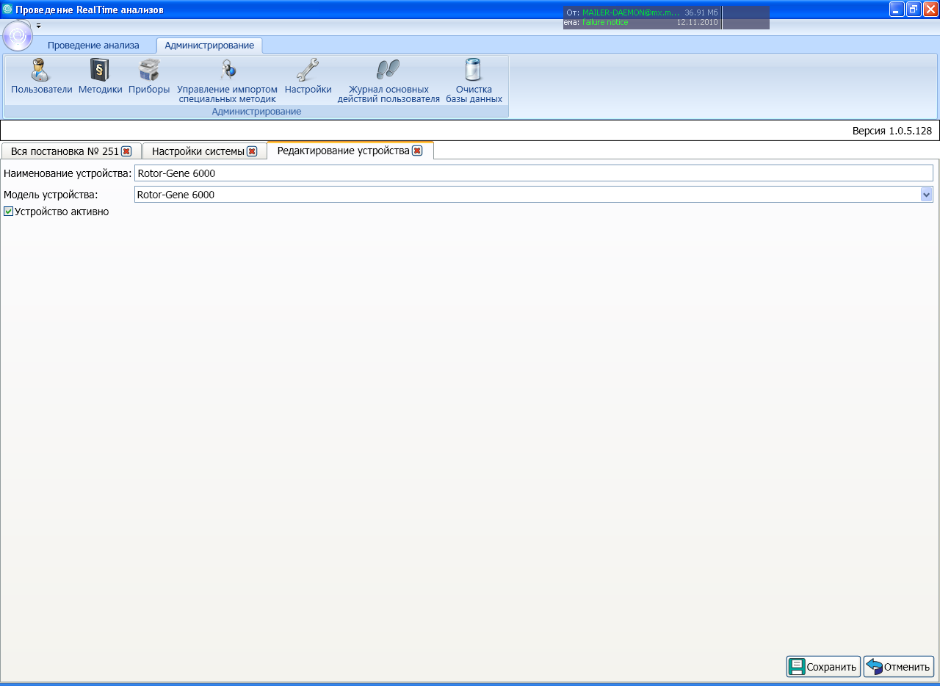
2. Настроить используемые методики:
Вкладка Администрирование – Методики – кнопка Из файла – выбрать пакет методик. При первом импорте методик выбрать русский язык.
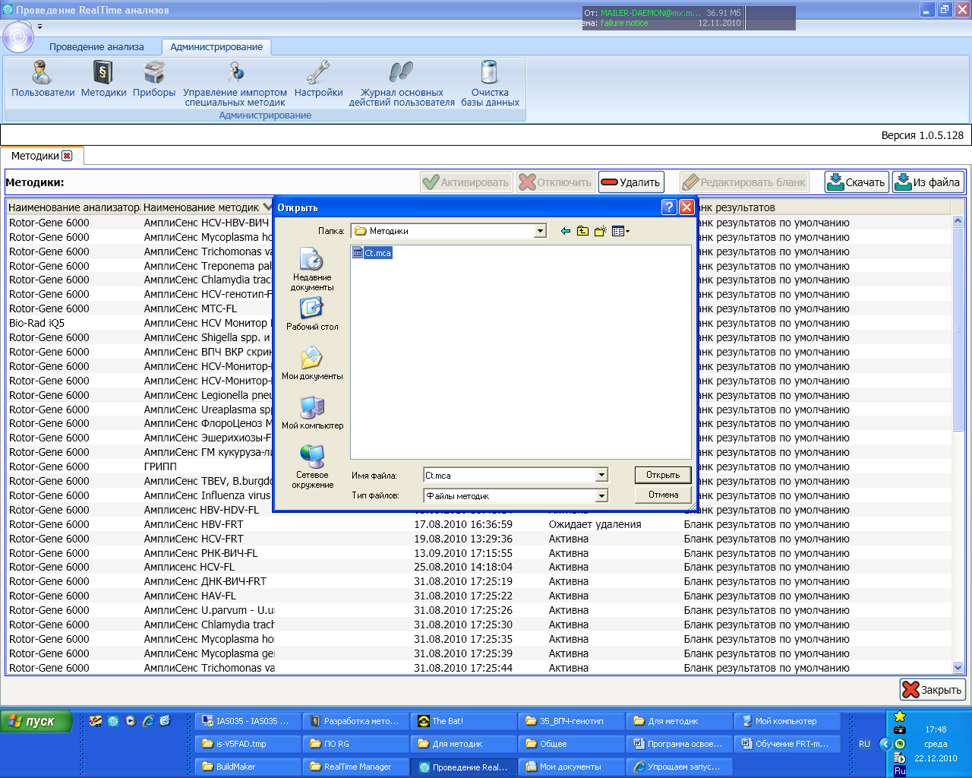
Методики, которые не будут использоваться, отключить. Выбрать методики, нажать кнопку Отключить.
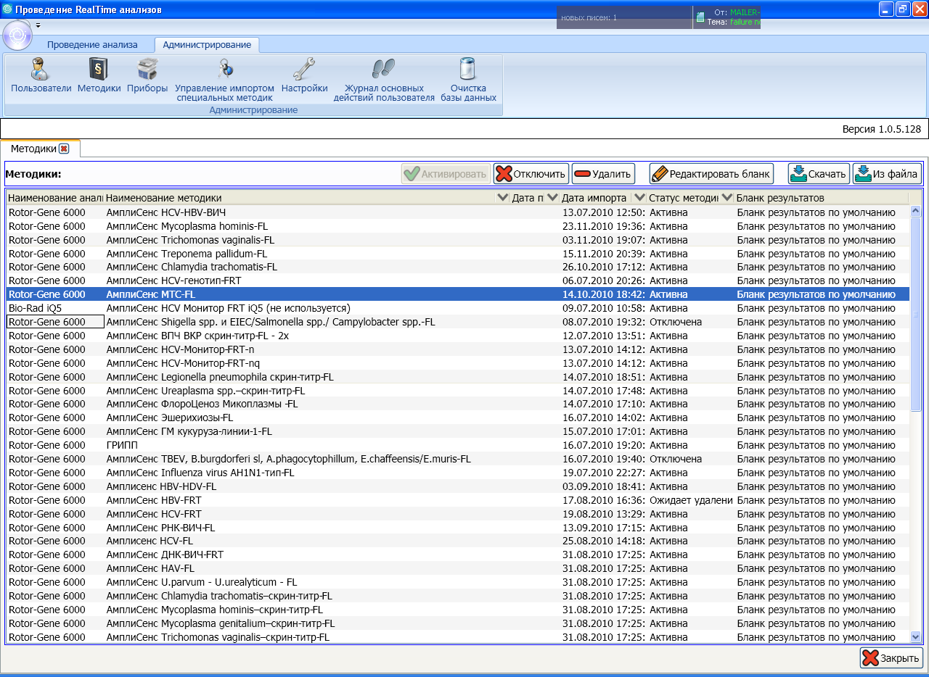
3. Настройки системы:
Вкладка Администрирование – Настройки
Идентификатор образца – Настроить: использование префикса, суффикса, количество символов, Сохранить.
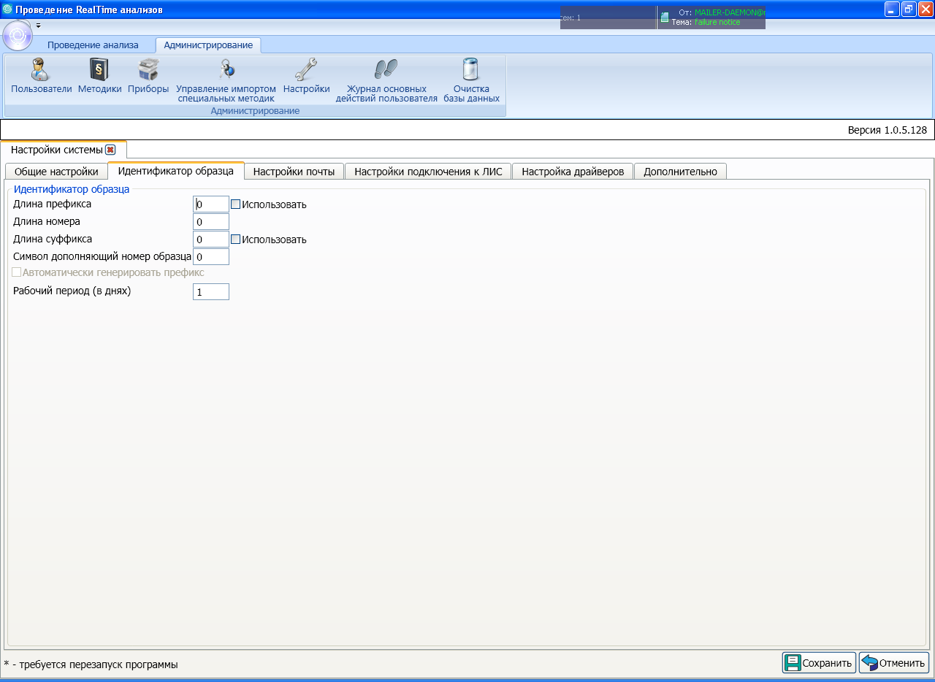
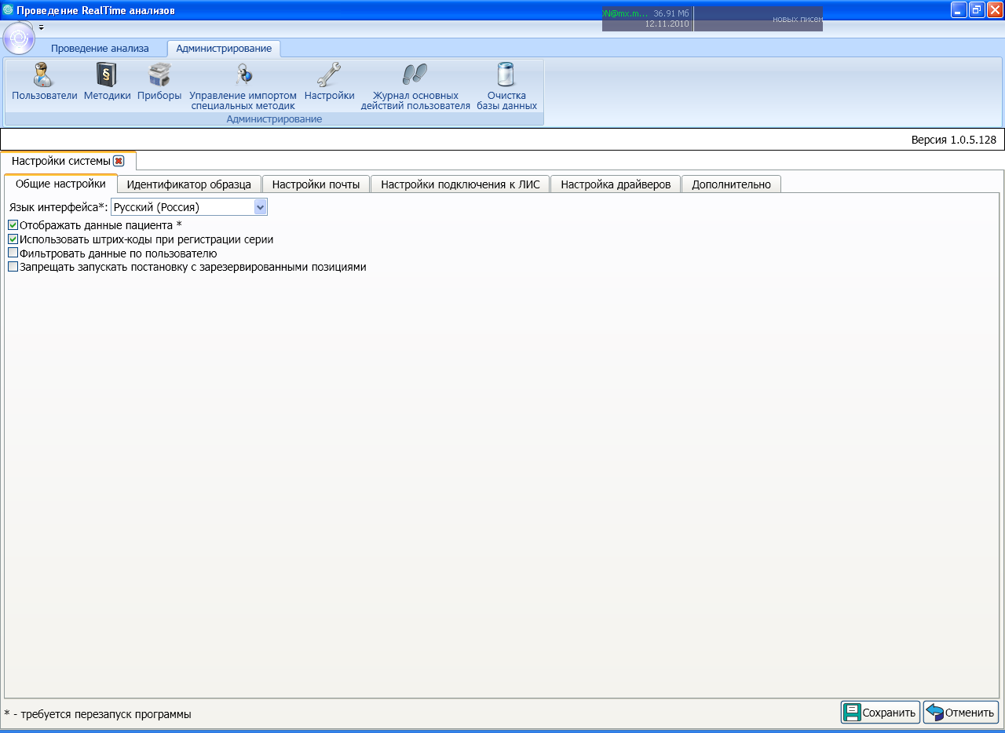

Дополнительно:

Очистка Базы Данных:
Программа RT Manager имеет собственную базу данных, для удаления информации, в частности при появлении ошибок при импрте методик, необходимо запустить программу «Очистка БД RT Manager (clean_db)». Для этого закрыть программу RT Manager, скопировать на рабочий стол папку «Очистка БД RT Manager (clean_db)», открыть папку и в ней запустить файл «execute_script.bat». Файл очищает базу данных, после этого можно снова запустить RT Manager и повторить импорт методик.

Параметры калибровки для iQ5:
Параметры плашки: Sample Volume: 25; Seal Type: Domed Cap; Vessel Type: Tubes, красители: FAM, HEX, ROX,Cy5
В случае, если необходима только калибровка на объём 25 мкл, возможно скопировать имеющиеся файлы и поменять объём. Для этого открыть папку с программой iQ5 (путь C:\Program Files\Bio-Rad\iQ5) в папках RMEData создать файлы из имеющихся путём копирования и изменения объёма на 25 мкл, аналогично для папки WellFactors, BackgroundFactors.

